**"Гуси-лебеди и Баба-яга", спектакль в театре "На Неве" для детей от 3 лет, СПб**

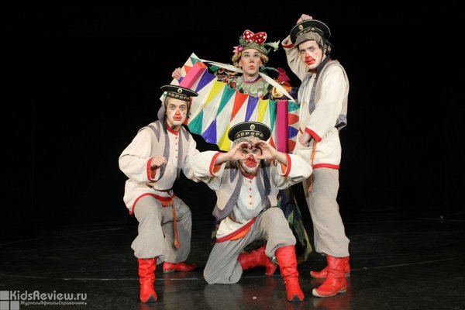

Где: ["На Неве", детский драматический театр](https://www.kidsreview.ru/spb/catalog/na-neve-detskii-dramaticheskii-teatr-v-sankt-peterburge)

Адрес: Санкт-Петербург, Советский переулок, д. 5

Метро: Технологический институт-1

Телефон: +7 (812) 251-20-06; +7 (812) 251-79-93;

+7 (812) 575-04-21

Стоимость: от 400 руб.

Сайт: <http://www.tnaneve.spb.ru/teatr.html>

**07 марта в 12:00**

Музыкальное сказочное шоу "Гуси-лебеди и Баба-яга" в двух действиях по мотивам русского фольклора. Продолжительность - 1 час 30 минут (с антрактом). Для детей от 3 лет.

**"Кошкин дом", спектакль для детей от 3 до 6 лет в театре "Бродячая Собачка", СПб**

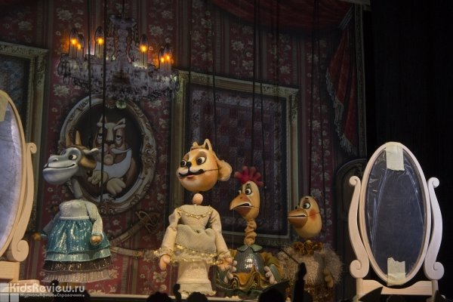

Где: ["Бродячая Собачка"](https://www.kidsreview.ru/spb/catalog/brodyachaya-sobachka-teatr-kukol-v-sankt-peterburge)

Адрес: Санкт-Петербург, проспект Стачек, д. 59

Метро: Автово

Телефон: +7 (812) 783-43-27

Стоимость: 450-500 руб.

Сайт: <http://www.puppettheatre.spb.ru>

**07 марта в 11:00**

"Кошкин дом" - кукольная оперетта для детей от 3 до 6 лет по мотивам одноименной сказки. Нужна предварительная запись. Продолжительность: 40 минут.

"**Маугли", музыкальный спектакль для детей от 3 до 12 лет в "Мюзик-Холле", СПб**

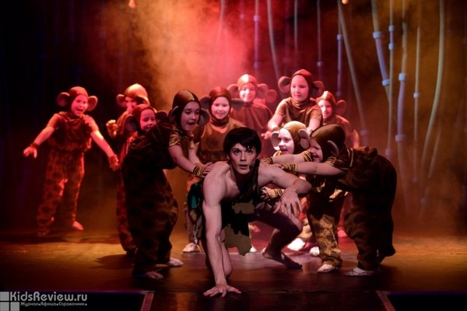

Где: ["Мюзик-Холл"](https://www.kidsreview.ru/spb/catalog/myuzik-holl-v-aleksandrovskom-parke-spb)

Адрес: Санкт-Петербург, Александровский парк, д. 4

Метро: Горьковская

Телефон: +7 (812) 232-92-01

Стоимость: 300-800 руб.

Сайт: <http://www.musichallspb.ru>

**07 и 21 марта в 12:00**

"Маугли" в "Мюзик-Холле" - музыкальный спектакль по мотивам рассказов "Книга джунглей" Р. Киплинга **для детей 3-12 лет**. Спектакль создан при поддержке детской студии "Мюзик-Холла", выпускники которой исполняют роли в музыкальной сказке.

Продолжительность: 1 час 20 минут (без антракта).

**"Маша и медведь", кукольный интерактивный спектакль для детей от 2 до 7 лет в театре "Ассорти-клуб" на Шаумяна, СПб**

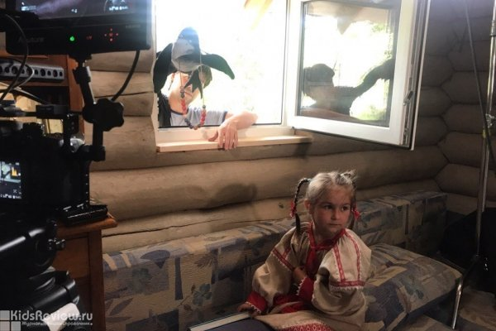

Где: ["Ассорти-клуб" Новочеркасской](https://www.kidsreview.ru/spb/catalog/assorti-klub-detskii-teatr-na-shaumyana-v-sankt-peterburge)

Адрес: Санкт-Петербург, проспект Шаумяна, д. 22

Метро: Новочеркасская

Телефон: +7 (905) 225-40-38

Стоимость: 450 руб. (билет приобретается на каждого зрителя, независимо от возраста)

Сайт: <http://assorticlub.ru>

**07 марта в 12:00** ([другие даты](javascript:changeTab(%22event-timeline%22)))

"Маша и медведь" - мультимедийный кукольный спектакль**для детей от 2  до 7 лет**и их родителей, созданный по мотивам одноименной русской народной сказки.

Продолжительность: 40 минут.

Предварительная запись обязательна.

"**Муха-Цокотуха", балетная сказка и интерактивная выставка для детей в театре "Плоды Просвещения", СПб**

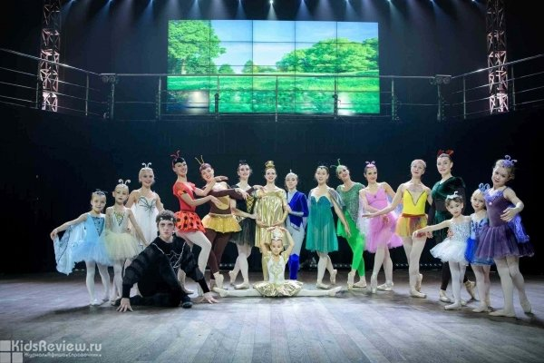

Где: ["Плоды Просвещения"](https://www.kidsreview.ru/spb/catalog/plody-prosveshcheniya-detskiy-teatr-v-trk-grand-kanon-spb)

Адрес: Санкт-Петербург, проспект Энгельса, д. 154 (ТРК "Гранд Каньон", 3 этаж)

Метро: Проспект Просвещения

Телефон: +7 (812) 922-77-31

Стоимость: 1000 руб.

Сайт: <https://vk.com/ballet_4kids>

**07 марта в 11:00**

Академия востоковедения и театр балета Любови Галинской приглашают детей на **балет** "Муха-Цокотуха" по сказке Корнея Чуковского. Показ пройдет на сцене театра "Плоды Просвещения", где выступят не только взрослые артисты, но и дети.

После спектакля зрителей ждет **интерактивная японская образовательная выставка**.

Продолжительность: 1 час (+ 30 минут - выставка). Предварительная покупка билетов обязательна.

**"Веселый калейдоскоп", спектакль-концерт для детей от 3 до 8 лет в антикафе "НЕвзрослые", СПб**

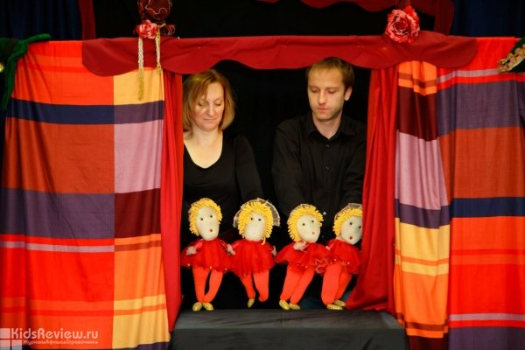

Где: ["НЕвзрослые"](https://www.kidsreview.ru/spb/catalog/nevzroslye-antikafe-dlya-detey-i-vzroslyh-na-vasilevskom-ostrove-detskie-prazdniki-v-spb)

Адрес: Санкт-Петербург, 18-я линия В.О., д. 45 (во дворе, вход под второй аркой)

Метро: Василеостровская, Приморская

Телефон: +7 (911) 944-14-07

Стоимость: детский - 450 руб., взрослый - 200 руб., второй/третий ребенок в семье - 250 руб.

Сайт: [www.nevzroslye.ru](http://www.nevzroslye.ru)

**07 марта в 10:00**

В семейном антикафе "НЕвзрослые"**для детей от 3 до 8 лет** пройдет кукольный спектакль-концерт "Веселый калейдоскоп". Зрители увидят, как коробка, носовой платок и другие обыденные предметы "оживут" и превратятся в настоящих героев представления.

Некоторые из гостей смогут сами стать хозяевами сцены и принять участие в концерте.

Для посещения необходима сменная обувь.

Продолжительность: 50 минут.

Предварительная**запись обязательна.**

**"В гостях у русской сказки", спектакль для малышей от театра "Некабусик", СПб**

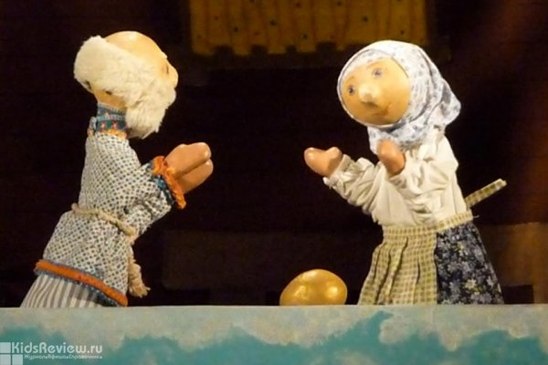

Где: ["Не-Кабуки"](https://www.kidsreview.ru/spb/catalog/ne-kabuki-dramaticheskiy-teatr-v-sankt-peterburge)

Адрес: Санкт-Петербург, Волжский переулок, д. 5 (Культурный фонд им. В.Суслова, на территории Андреевского рынка)

Метро: Василеостровская

Телефон: +7 (812) 957-01-58; +7 (921) 349-51-02

Стоимость: 400 руб.

Сайт: <https://vk.com/club2402106>

**08 марта в 11:00**

Спектакль по сказкам "Колобок", "Курочка Ряба" и "Котик, петушок и лиса" с интермедиями от Петрушки. Необходимо взять с собой сменную обувь.

**Для малышей.**

Продолжительность - 40 минут.

**"Винни Пух и все-все-все", музыкальный спектакль для детей от 3 до 10 лет в "Мюзик-Холле", СПб**

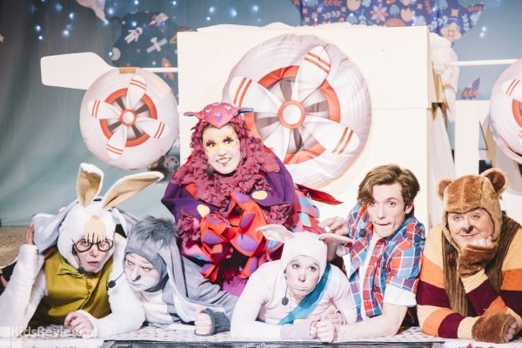

Где: ["Мюзик-Холл"](https://www.kidsreview.ru/spb/catalog/myuzik-holl-v-aleksandrovskom-parke-spb)

Адрес: Санкт-Петербург, Александровский парк, д. 4

Метро: Горьковская

Телефон: +7 (812) 232-92-01

Стоимость: 600-1000 руб.

Сайт: <http://www.musichallspb.ru>

**08 марта в 12:00;13.00 и** **28 марта в 12.00**

"Винни Пух и все-все-все" - это **детский музыкальный спектакль** по мотивам сказки А. Милна в пересказе Б. Заходера. Зрителей ждет история о приключениях Кристофера Робина и его друзей - Винни-Пуха, Пятачка, Кролика, Ослика и Совы, которые отправляются в экспедицию на Северный полюс. В пути герои устроят пикник с горшочком меда, полетают на самолете, поплавают на корабле, встретят загадочного Слонопотама и попытаются найти земную ось. Действие сопровождается **музыкой Скотта Джоплина**, песнями, танцами и элементами интерактива.

Продолжительность: 1 час 10 минут.

Необходима предварительная покупка билетов.

**Спектакли для детей от 2 лет в Петербургском музее кукол, СПб**

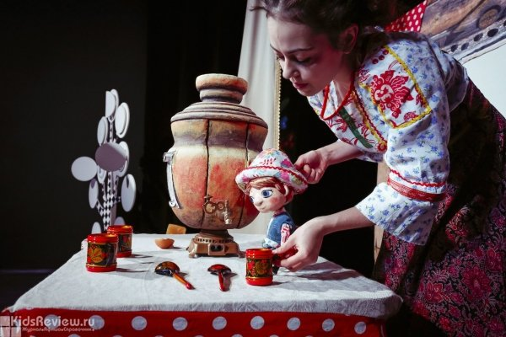

Где: [Музей кукол](https://www.kidsreview.ru/spb/catalog/muzey-kukol-v-sankt-peterburge)

Адрес: Санкт-Петербург, ул. Камская, д. 8

Метро: Василеостровская

Телефон: +7 (812) 327-72-24; +7 (812) 321-78-69

Стоимость: 600 руб. (дошкольники, школьники, пенсионеры); 750 руб. (взрослые)

Сайт: [https://museumdolls.ru](https://museumdolls.ru/) <https://vk.com/museum_dolls>

**08 и 22 марта в 13:00**

В Петербургском музее кукол детей от 2 лет и их родителей ждут разнообразные кукольные спектакли. Многие представления наполнены интерактивными элементами. В стоимость билета входит посещение музея со всеми временными выставками.

Расписание можно найти на сайте музея. Предварительная запись обязательна.

**"Первый снег Малыша", бэби-спектакль для малышей от 1 года до 3 лет в театре "Бродячая Собачка", СПб**

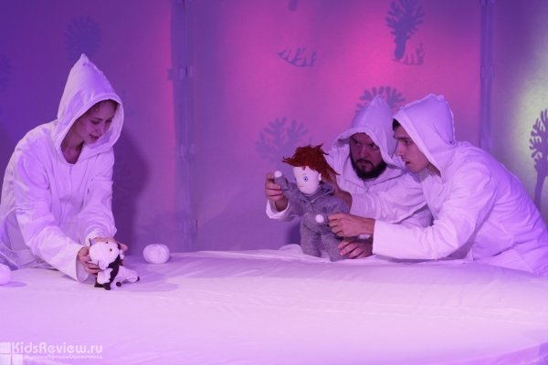

Где: ["Бродячая Собачка"](https://www.kidsreview.ru/spb/catalog/brodyachaya-sobachka-teatr-kukol-v-sankt-peterburge)

Адрес: Санкт-Петербург, проспект Стачек, д. 59

Метро: Автово

Телефон: +7 (812) 783-43-27

Стоимость: от 600 руб.

Сайт: [http://www.puppettheatre.spb.ru](http://www.puppettheatre.spb.ru/)

**06 марта в 11:00 и 8, 9 марта в 17.00**

Первый снег Малыша" - бэби-спектакль для малышей от 1 года до 3 лет. Зрители попадут на волшебную заснеженную полянку, где играет удивительная музыка. На этой полянке и встречаются герои спектакля - Мышонок, Малыш и Совенок. Они прыгают в сугробах, играют в снежки, наблюдают за подводными рыбами, катаются на коньках и летают на Совенке.

Интерактивный формат спектакля позволит детям не просто наблюдать за играми героев, но принимать в них непосредственное участие. Малыши будут собирать снежки, ловить пушинки и рисовать узоры из песка на светящемся ледяном подиуме. А в конце представления ребят пригласят сфотографироваться с персонажами бэби-сказк

**"Цыпленок", спектакль для детей от 2 до 6 лет в театре Karlsson Haus на Ломоносова, СПб**

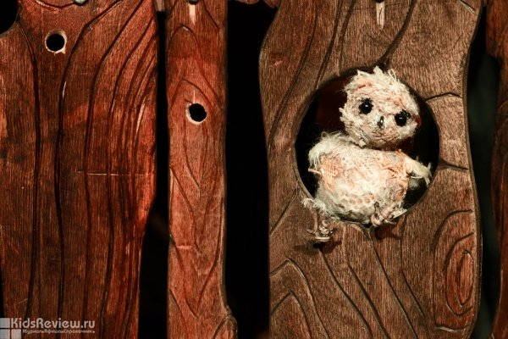

Где: [Karlsson Haus на Ломоносова](https://www.kidsreview.ru/spb/catalog/karlsson-haus-karlsson-haus-teatr-zal-na-lomonosova-v-spb)

Адрес: Санкт-Петербург, ул. Ломоносова, д. 14

Метро: Гостиный двор

Телефон: +7 (812) 309-56-01

Стоимость: 700 руб.

Сайт: <http://www.karlssonhaus.ru/>

**09 марта в 11:00**

"Цыпленок" - спектакль по мотивам одноименной сказки К.И. Чуковского **для детей от 2 до 6 лет**, посвященный мамам. Это история о том, как маленький ребенок впервые сталкивается с прекрасным, но в то же время жестоким большим миром.

Продолжительность: 35 минут.

Необходима сменная обувь.

Требуется предварительная запись.

**"Три поросенка", кукольный спектакль для детей от 3 лет в театре "Бродячая Собачка", СПб**

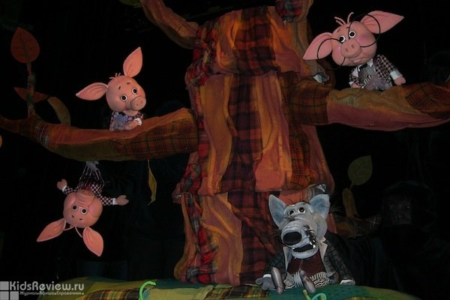

Где: ["Бродячая Собачка"](https://www.kidsreview.ru/spb/catalog/brodyachaya-sobachka-teatr-kukol-v-sankt-peterburge)

Адрес: Санкт-Петербург, проспект Стачек, д. 59

Метро: Автово

Телефон: +7 (812) 783-43-27

Стоимость: 450-500 руб.

Сайт: [http://www.puppettheatre.spb.ru](http://www.puppettheatre.spb.ru/)

**09 марта в 11:00**

Кукольный спектакль "Три поросенка" поставлен по мотивам английской народной сказки. Для детей от 3 лет.

Продолжительность - 35 минут.

**"Теремок", спектакль для детей от 3 лет в театре "Бродячая Собачка", СПб**

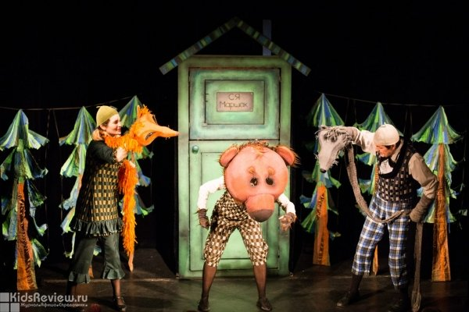

Где: ["Бродячая Собачка"](https://www.kidsreview.ru/spb/catalog/brodyachaya-sobachka-teatr-kukol-v-sankt-peterburge)

Адрес: Санкт-Петербург, проспект Стачек, д. 59

Метро: Автово

Телефон: +7 (812) 783-43-27

Стоимость: 400-450 руб.

Сайт: [http://www.puppettheatre.spb.ru](http://www.puppettheatre.spb.ru/)

**14 марта в 11:00**

"Теремок" - кукольное представление для детей с 3 лет по мотивам сказок С.Я. Маршака.

Продолжительность спектакля - 40 минут без антракта.

**"Кот в сапогах", детский спектакль в театре "На Неве", СПб**

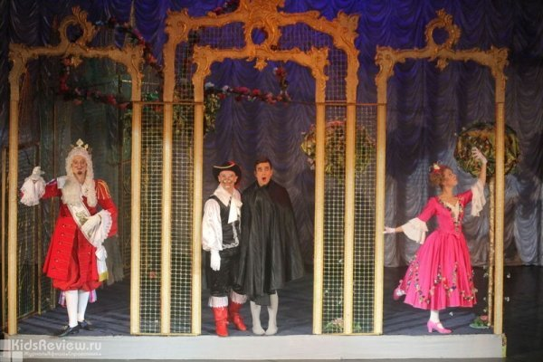

Где: ["На Неве", детский драматический театр](https://www.kidsreview.ru/spb/catalog/na-neve-detskii-dramaticheskii-teatr-v-sankt-peterburge)

Адрес: Санкт-Петербург, Советский переулок, д. 5

Метро: Технологический институт-1

Телефон: +7 (812) 251-20-06; +7 (812) 251-79-93;

+7 (812) 575-04-21

Стоимость: от 400 руб.

Сайт: <http://www.tnaneve.spb.ru/teatr.html>

**14 марта в 12:00**

"Кот в сапогах" - старая известная сказка с новыми сюрпризами. Для детей от 3 лет.

Продолжительность: 1 час 50 минут.

**"Колобок", спектакль для детей от 1 года до 7 лет в театре "Ассорти-клуб", СПб**

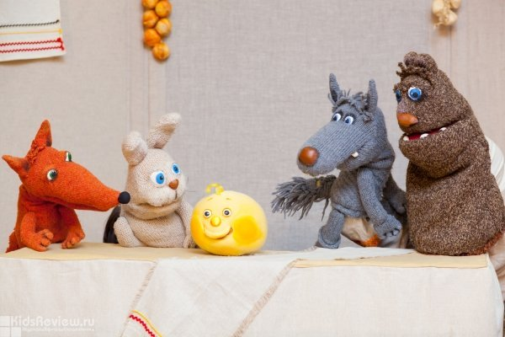

Где: ["Ассорти-клуб" Новочеркасской](https://www.kidsreview.ru/spb/catalog/assorti-klub-detskii-teatr-na-shaumyana-v-sankt-peterburge)

Адрес: Санкт-Петербург, проспект Шаумяна, д. 22

Метро: Новочеркасская

Телефон: +7 (905) 225-40-38

Стоимость: 450 руб. (билет приобретается на каждого зрителя, независимо от возраста)

Сайт: [http://assorticlub.ru](http://assorticlub.ru/)

**14 марта в 12:00**

Кукольный интерактивный спектакль по мотивам **русской народной сказки**"Колобок" для детей от 1 года до 7 лет и их родителей

.

Продолжительность - 35 минут.

С собой нужно взять сменную обувь.

Обязательна предварительная запись по телефону.

**"Маша и медведь", кукольный спектакль для детей 3-12 лет театра "Некабусик", СПб**

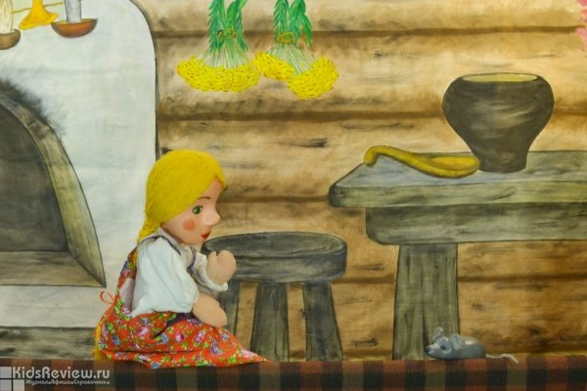

Где: ["Не-Кабуки"](https://www.kidsreview.ru/spb/catalog/ne-kabuki-dramaticheskiy-teatr-v-sankt-peterburge)

Адрес: Санкт-Петербург, Волжский переулок, д. 5

Метро: Василеостровская

Телефон: +7 (812) 957-01-58; +7 (812) 323-92-58;

+7 (921) 349-51-02

Стоимость: 400 руб.

**15 марта в 11:30**

"Маша и медведь" - постановка по одноименной русской народной сказке **для детей от 3 до 12 лет**. В спектакле звучат народные песни. Перед началом представления зрители участвуют в мастер-классе по актерскому мастерству.

Необходимо взять с собой сменную обувь.

Продолжительность: 40 минут.

**"Краденое солнце", спектакль для детей от 3 до 12 лет в театре "Бродячая Собачка", СПб**

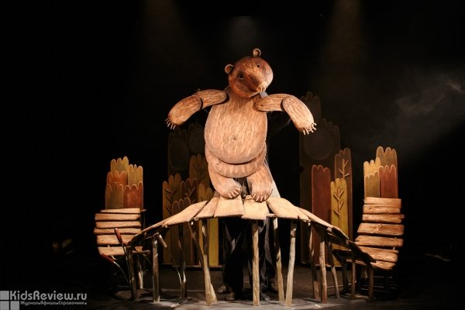

Где: ["Бродячая Собачка"](https://www.kidsreview.ru/spb/catalog/brodyachaya-sobachka-teatr-kukol-v-sankt-peterburge)

Адрес: Санкт-Петербург, проспект Стачек, д. 59

Меторо: Автово

Телефон: +7 (812) 783-43-27

Стоимость: 450-500 руб.

Сайт: [http://www.puppettheatre.spb.ru](http://www.puppettheatre.spb.ru/)

**15 марта в 11:00**

"Краденое солнце" - спектакль по мотивам сказки К. Чуковского в постановке театра "Бродячая собачка".

Продолжительность: 45 минут.

Постановка рассчитана на детей от 3 до 12 лет.

**"Бармалей", кукольный спектакль для детей от 3 лет в театре "Бродячая Собачка", СПб**

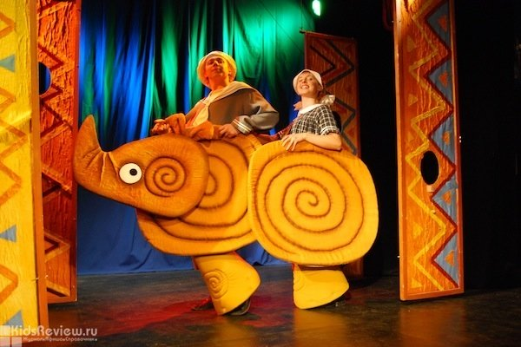

Где: ["Бродячая Собачка"](https://www.kidsreview.ru/spb/catalog/brodyachaya-sobachka-teatr-kukol-v-sankt-peterburge)

Адрес: Санкт-Петербург, проспект Стачек, д. 59

Метро: Автово

Телефон: +7 (812) 783-43-27

Стоимость: 450-500 руб.

Сайт: [http://www.puppettheatre.spb.ru](http://www.puppettheatre.spb.ru/)

**21 марта в 11:00**

"Бармалей" - путешествие-фантазия для детей от 3 лет. Продолжительность - 40 минут, спектакль идет без антракта.

**"Теремок", спектакль для детей от 1 года до 7 лет в театре "Ассорти-клуб", СПб**

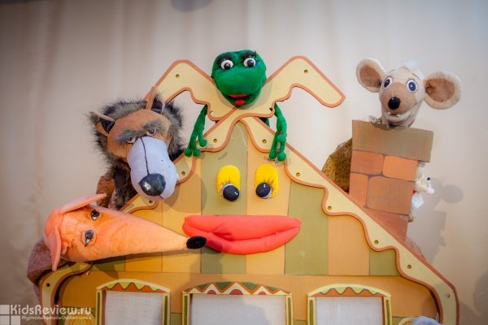

Где: ["Ассорти-клуб" Новочеркасской](https://www.kidsreview.ru/spb/catalog/assorti-klub-detskii-teatr-na-shaumyana-v-sankt-peterburge)

Адрес: Санкт-Петербург, проспект Шаумяна, д. 22

Метро: Новочеркасская

Телефон: +7 (905) 225-40-38

Стоимость: 450 руб. (билет приобретается на каждого зрителя, независимо от возраста)

Сайт: [http://assorticlub.ru](http://assorticlub.ru/)

**21 марта в 12:00**

Кукольный интерактивный спектакль по мотивам русской народной сказки "Теремок". Для детей**от 1 года до 7 лет** с родителями.

Продолжительность - 45 минут.

С собой нужно взять сменную обувь.

Обязательна предварительная запись по телефону.

**"Мойдодыр", спектакль для детей от 3 до 12 лет в театре кукол "Бродячая собачка", СПб**

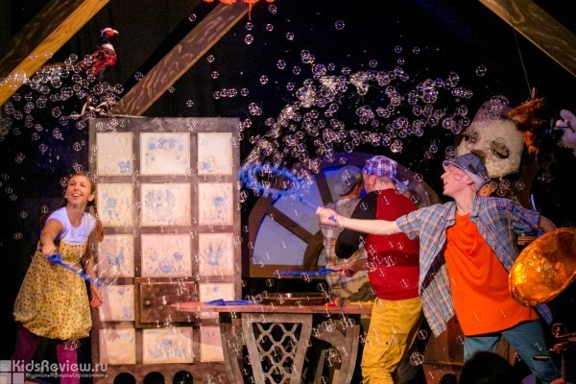

Где: ["Бродячая Собачка"](https://www.kidsreview.ru/spb/catalog/brodyachaya-sobachka-teatr-kukol-v-sankt-peterburge)

Адрес: Санкт-Петербург, проспект Стачек, д. 59

Метро: Автово

Телефон: +7 (812) 783-43-27

Стоимость: 450-500 руб.

Сайт: [http://www.puppettheatre.spb.ru](http://www.puppettheatre.spb.ru/)

**22 марта в 11:00**

"Мойдодыр" - это спектакль-клоунада для детей 3-12 лет по одноименной сказке Корнея Чуковского.

Продолжительность: 45 минут.

**"День рождения Петрушки", детский кукольный спектакль от театра "Некабусик", СПб**

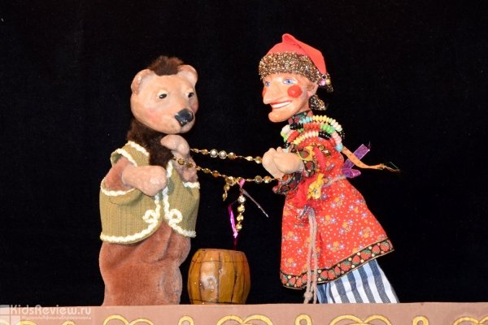

Где: ["Не-Кабуки"](https://www.kidsreview.ru/spb/catalog/ne-kabuki-dramaticheskiy-teatr-v-sankt-peterburge)

Адрес: Санкт-Петербург, Волжский переулок, д. 5 (Культурный фонд им. В.Суслова, на территории Андреевского рынка)

Метро6 Василеостровская

Телефон: +7 (812) 957-01-58; +7 (921) 349-51-02

Стоимость: 400 руб.

Сайт: <https://vk.com/club2402106>

**22 марта в 11:30**

"День рождения Петрушки" - интерактивное представление **для детей от 3 лет**, приветствуется заранее приготовленное поздравление Петрушке в виде песенки, стихотворения или танца.

Продолжительность - 45 минут.

**"Заинька. Театр на подушках", спектакль для малышей от 2 до 5 лет в театре "Бродячая Собачка", СПб**

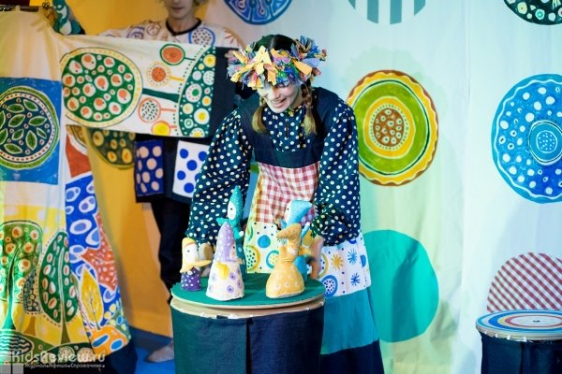

Где: ["Бродячая Собачка"](https://www.kidsreview.ru/spb/catalog/brodyachaya-sobachka-teatr-kukol-v-sankt-peterburge)

Адрес: Санкт-Петербург, проспект Стачек, д. 59

Метро: Автово

Телефон: +7 (812) 783-43-27

Стоимость: 470 руб. (детский); 420 руб. (взрослый)

Сайт: <http://puppettheatre.spb.ru/>

**13 марта в 11:00**

"Заинька. Театр на подушках" - спектакль, созданный специально для детей от 2 до 5 лет. Зрители разместятся на подушках в небольшом театральном зале и окажутся в самом центре действия - вместе с артистами разыграют спектакль о смене времен года.

Каждому сезону будут соответствовать свои приключения, песни и игры. Малыши и их родители увидят летнее солнце, побывают в осеннем лесу, услышат колыбельную зимней вьюги и встретят первых весенних птиц, а также послушают народные песни и потешки и познакомятся со звучанием русских народных инструментов.

Продолжительность: 35 минут. Предварительная запись обязательна.

"**Федорино горе", кукольный спектакль для детей от 3 лет в театре "Бродячая Собачка" в СПб**

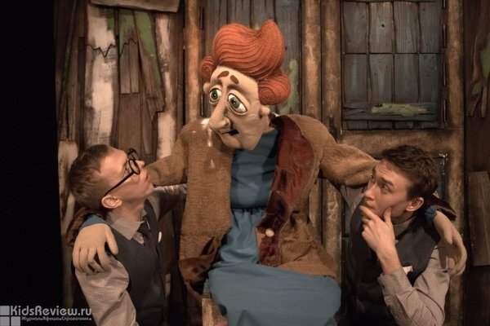

Где: ["Бродячая Собачка"](https://www.kidsreview.ru/spb/catalog/brodyachaya-sobachka-teatr-kukol-v-sankt-peterburge)

Адрес: Санкт-Петербург, проспект Стачек, д. 59

Метро: Автово

Телефон: +7 (812) 783-43-27

Стоимость: 450-500 руб.

Сайт: [http://www.puppettheatre.spb.ru](http://www.puppettheatre.spb.ru/)

**28 марта в 11:00**

Спектакль по одноименной сказке К.И. Чуковского "Федорино горе" для детей от 3 лет и их родителей. Кроме традиционных кукол задействованы теневые, а роль Федоры исполняет большая ростовая кукла.

Продолжительность: 40 минут.

**"Люшины сказки", спектакль для детей от 3 до 7 лет в Кукольном театре сказки на Московском, СПб**

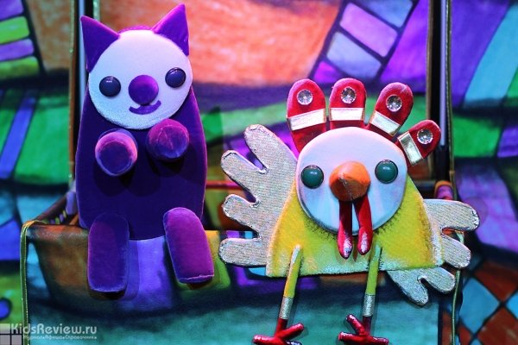

Где: [Кукольный театр сказки на Московском](https://www.kidsreview.ru/spb/catalog/kukolnyi-teatr-skazki-na-moskovskom-spb)

Адрес: Санкт-Петербург, Московский проспект, д. 121

Метро: Московские ворота

Телефон: +7 (812) 388-58-72

Стоимость: 250-700 руб.

Сайт: <https://teatrskazki.spb.ru/>

**28 марта в 11:00**

"Люшины сказки" - яркий музыкальный кукольный спектакль**для детей от 3 до 7 лет** и их родителей. Главная героиня – маленькая девочка, которая любит слушать русские народные сказки про зайчика-попрыгайчика, лисичку-сестричку, петушка и других персонажей.

Продолжительность: 1 час 10 минут, антракт есть.

**"Крапинка и полосочка", премьера спектакля для детей в театре "Сени" в Санкт-Петербурге**

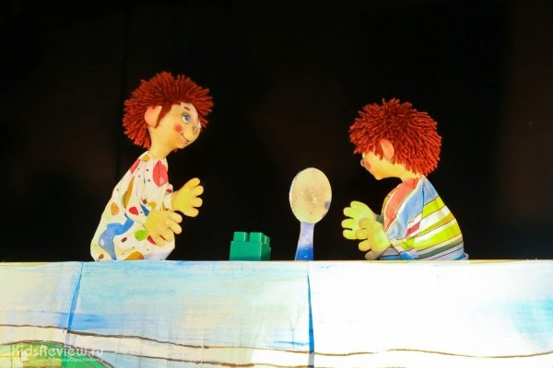

Где: ["Сени", детский кукольный театр](https://www.kidsreview.ru/spb/catalog/seni-detskiy-kukolnyy-teatr-v-sankt-peterburge)

Адрес: Санкт-Петербург, ул. Пограничника Гарькавого, д. 22, к. 1 (детский кинотеатр "Восход")

Метро: Ленинский проспект, Проспект Ветеранов

Телефон: +7 (921) 380-72-84

Стоимость: 500 руб. (билет необходим каждому зрителю, независимо от возраста)

**28 марта в 12:00**

"Крапинка и полосочка" - спектакль для детей на сцене театра "Сени". Зрителей ждет поучительная история странствующего кукольника. Необходима сменная обувь.

Продолжительность: 40 минут.

Бронирование билетов возможно в группе театра на VK.com или по телефону. Оплата наличными перед началом спектакля у администратора театра "Сени".

**"Лисичкины сказки", спектакль театра "Некабусик" для малышей от 2 лет, СПб**

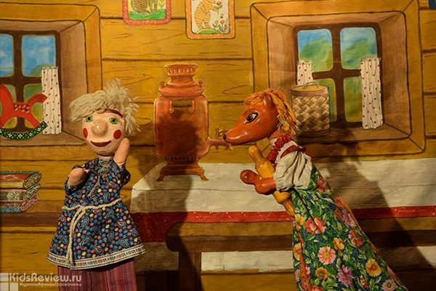

Где: ["Не-Кабуки"](https://www.kidsreview.ru/spb/catalog/ne-kabuki-dramaticheskiy-teatr-v-sankt-peterburge)

Адрес: Санкт-Петербург, Волжский переулок, д. 5 (Культурный фонд им. В.Суслова, на территории Андреевского рынка)

Метро: Василеостровская

Телефон: +7 (812) 957-01-58; +7 (921) 349-51-02

Стоимость: 400 руб.

**29 марта в 11:00**

Спектакль по русским народным сказкам "Лисичка со скалочкой" и "Заяц, петух и лиса", в постановке звучат **народные песни** в сопровождении традиционных русских музыкальных инструментов: ложек, бубенцов и свирели.

Необходимо взять с собой сменную обувь.

Продолжительность: 40 минут.

Для детей **от 2 лет**.

**"Муха-Цокотуха", мюзикл для детей от 3 лет в театре "Бродячая Собачка", СПб**

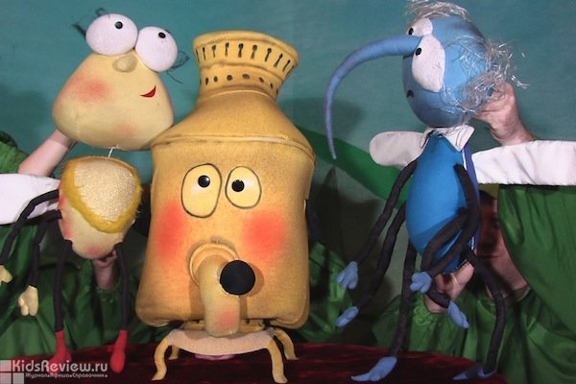

Где: ["Бродячая Собачка"](https://www.kidsreview.ru/spb/catalog/brodyachaya-sobachka-teatr-kukol-v-sankt-peterburge)

Адрес: Санкт-Петербург, проспект Стачек, д. 59

Метро: Автово

Телефон: +7 (812) 783-43-27

Стоимость: 450-500 руб.

Сайт: [http://www.puppettheatre.spb.ru](http://www.puppettheatre.spb.ru/)

**29 марта в 11:00**

Музыкальный спектакль "Муха-Цокотуха" по мотивам одноименного произведения К. Чуковского для детей от 3 лет.

Продолжительность - 40 минут без антракта.

**"Мяугли", представление Московского театра кошек Ю. Куклачева в ДК "Выборгский", СПб**



Где: [ДК "Выборгский"](https://www.kidsreview.ru/spb/catalog/dk-vyborgskiy-dvorec-kultury-v-sankt-peterburge)

Адрес: Санкт-Петербург, ул. Комиссара Смирнова, д. 15

Метро: Площадь Ленина

Телефон: +7 (812) 542-14-60

Стоимость: от 400 руб.; для детей до 3 лет вход бесплатный (без предоставления отдельного места)

Сайт: <https://dkvdk.ru/poster/2020/03/28/>

**28 и 29 марта в 11:00**

На сцене ДК "Выборгский" состоится**премьера спектакля** театра кошек Ю. Куклачева "Мяугли" с участием самого Юрия Дмитриевича. Зрители отправятся в путешествие в волшебную страну Мяугли, где люди и кошки понимают друг друга. Всем жителям этой страны предстоят приключения в борьбе с пиратами, которые захотят установить в стране свои "недобрые" порядки.

Продолжительность: 1 час 40 минут, антракт есть.